**预习报告**

1. **实验目的**

（1）掌握判断三相电源相序方法；

（2）三相照明电路设计与实现；

（3）三相异步电机控制电路设计。

1. **实验原理部分**
2. **相序判断方法及其原理**

**方法：可以使用相序仪电路判断**

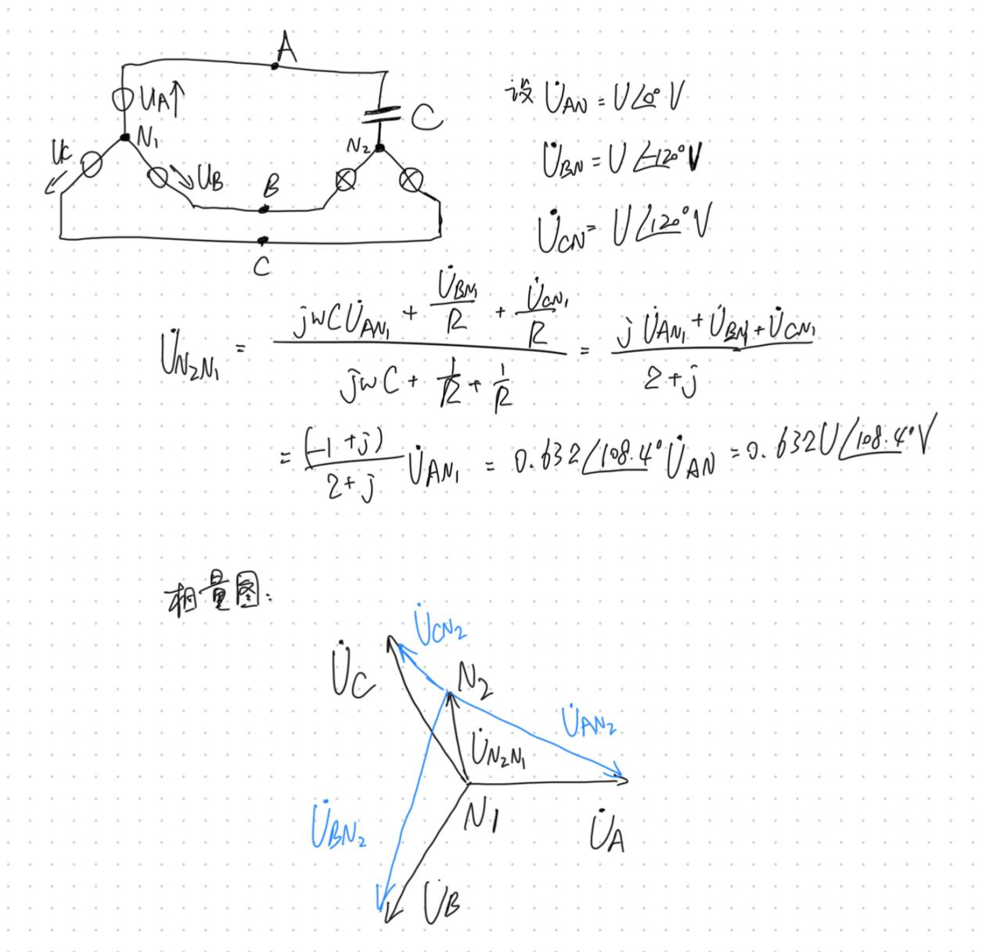

原理：由上图的理论计算推导，可画出相量图，清晰体现出了BN2与CN2之间的电压关系，BN2大于CN2，B灯更亮。通过观察B灯和C灯的亮暗关系，推断出BN2与CN2之间的电压大小关系，再由这两者电压大小关系分析，就能知道相序了。

结论为：若B灯比C灯更亮，则为正序；若B灯比C灯更暗，则为负序。

1. **三相异步电动机控制电路相关知识**

（1）三相异步电机

当三相异步电机定子绕组中通入三相电流后，它们共同产生的合成磁场是随电流的交变而在空间不断地旋转着，这就是旋转磁场。其磁力线切割转子导条，导条中就感应出电动势，在电动势作用下，闭合的导条中就有电流。这电流与旋转磁场相互作用，而使转子导条收到电磁力。由于电磁力产生电磁转矩，转子就转动起来。

三相异步电动机定子绕组的出线端一般如图 1-a 所示。其联结方法有 Y 形和△形两种。

分别如图 1-b、c 所示。

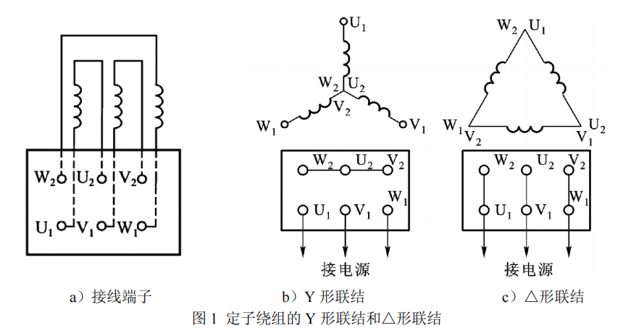

**（2）继电接触器控制**

由继电器、接触器、按钮等控制电器对电动机的启动、停止、正反转等的控制称为继电接触器控制。利用继 电接触器控制可以使生产机械按规定的要求进行运作，同时又能对电动机和生产机械进行保护。

**1）交流接触器**

利用电磁吸力来工作。**由一个铁心线圈吸引衔铁动作，还有 3 个主触点和若干个辅助触点。主触点串接在主电路中**，利用接触器线圈的通、断电，使电动机接通或断开电源。也就是利用接触器线圈的小电流的通断来控制电动机主电路大电流的通断，实现了电动机自动控制。**线圈和辅助触点接在控制电路中**，可按自锁和互锁的要求来联接。也可起接通或断开控制电路某分支的作用。接触器还可以起欠电压保护作用。选用时应注意其额定电流、线圈电压及触点数量。**线圈接通电源（线圈得电），接触器全部常闭触点均断开，全部常开触点均接通；线圈断电（失电），常闭触点恢复闭合，常开触点恢复断开。**

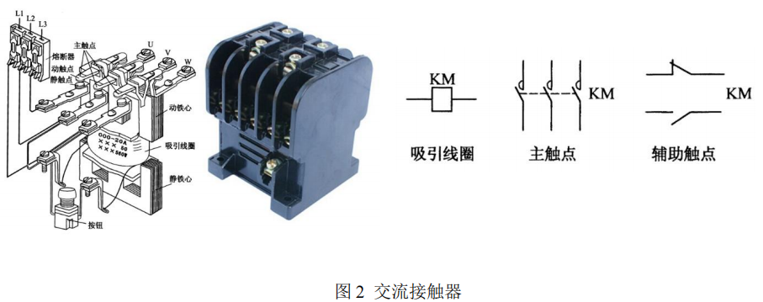

**2）热继电器**

主要由发热元件、感受元件和触头组成。利用电流的热效应而动作的自动电器。发热元件串接在主电路中，常闭触头接在控制电路中。当电动机长期过载时，主电路中的发热元件通过感受元件使接在控制电路中的常闭（动断）触头断开，使接触器线圈失电，电动机主电路断开，起过载保护作用。注意由于热惯性，热继电器不能起短路保护作用。（用熔断器对电动机进行短路保护）。选用热继电器时，应使用额定电流与电动机的额定电流基本一致。

**3）时间继电器**

是按照所整定的时间间隔长短进行动作的继电器，常用的有空气式时间继电器。它是利用空气阻尼的原理制成。空气式时间继电器结构简单、延时范围大，得到广泛应用。时间继电器有瞬时触头和延时触头。注意不要接错。在控制线路原理图中，所有控制电器的触头都处于静态时位置，即电器没有通电时所处的状态。按钮处于不受外力作用时的位置。

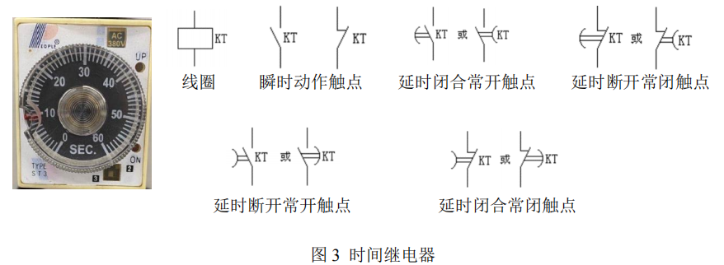

（3）三相异步电动机的继电接触器控制

1）**在电动机继电接触器控制中，有时要求某电器加信号后能自动保持其动作后状态，即具有自锁作用**。这种自锁作用是实现电动机连续运转的基本环节。

2）三相异步电动机的定子绕组通入三相交流电便会产生旋转磁场。**磁场旋转方向取决于三相交流电的相序，改变相序，即可改变磁场旋转方向，从而改变电动机的转动方向。**

3）大容量的异步电动机起动时要降压，用以降低启动电流，减少对供电系统的影响。常用 Y-△启动方法。对于正常运行时定子绕组三角形联结的电动机，启动时先将定子绕组接成星形，等转速增加到一定要求时，再改为三角形。其起动电流可降为直接起动时的 1/3，但起动转矩也减小到直接起动时的 1/3。

1. **实验内容**

（1）双联双控开关电路：

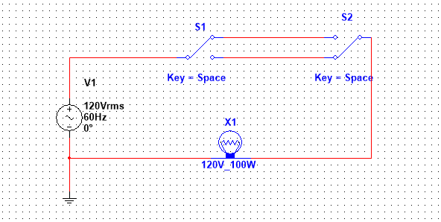

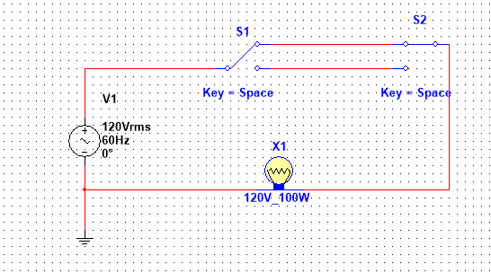

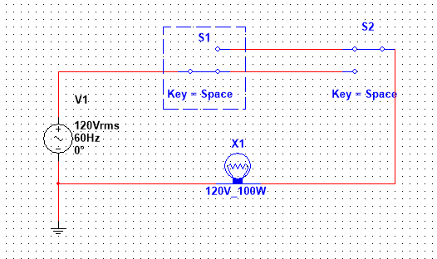

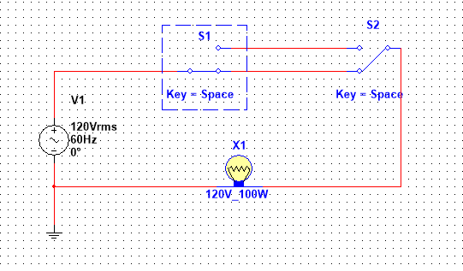

1. 三相电源相序判断：

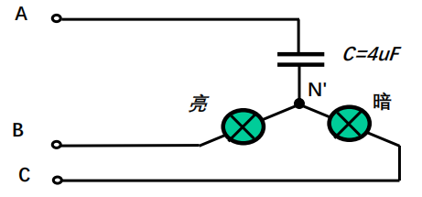现象：B亮C暗，由上文实验原理部分的分析可知，此三相电源为正序。

1. 图9a原理分析：

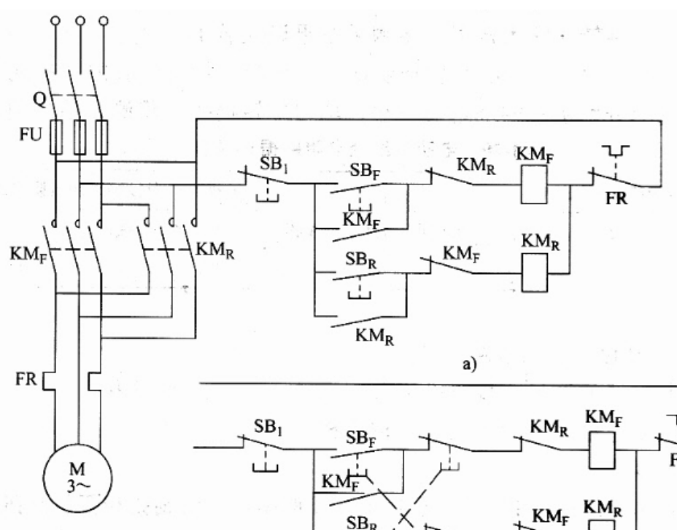

闭合开关Q后，按下SBF，导致辅助常闭触点KMR切断，同时线圈的常开触点KMR闭合，激活KMF线圈通电，从而使主触点KMF闭合，驱动电机正转。按下停机按钮SB1时，切断电源导致线圈KMF失去电，主触点KMF打开，电机停止运转。再按下SBR，导致辅助常闭触点KMF切断，线圈的常开触点KMF闭合，激活KMR线圈通电，使主触点KMR闭合，电机开始反转。若最初先按下SBF，启动电机正转，随后按下SBR，KMR的常闭触点切断，使得反转线圈无法通电，因此保持电机正转。

1. 图10原理：

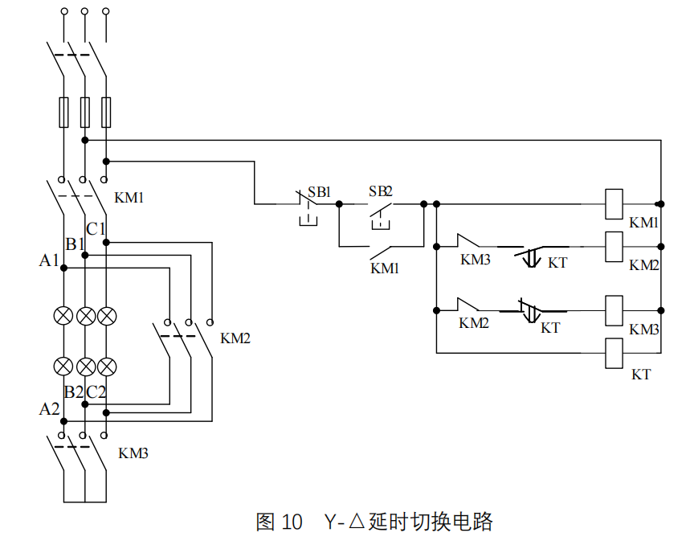

主触点KM1控制整个电路导通，KM2是使电路变为三角连接，KM3是使电路变成星连接。

按下SB2按钮后，导致线圈KM1闭合，实现电路的自锁。这激活主电路中KM1的闭合，使整个电路得以导通。在未到达设定时间之前，时间继电器KM2中的KT保持闭合状态，同时KM3中的KT断开。由于KT闭合，KM2线圈得以工作，使主电路中的KM3闭合，形成星形连接，从而电路中的电流维持在较小的水平。然而，一旦到达设定时间，KT断开，导致KM2线圈停止工作，同时KT闭合，激活KM3线圈，使主电路中的KM2闭合。这时，电路切换为三角连接，电流增大。因此，通过这样的设计，可以在设定的时间点前后切换电路连接方式，实现电流的调控。